Pestaña 1

Sprint BackLog 2
Asistente Virtual “InA”
Fecha: 03/10/2025

Integrantes:
-Jorge Arias
-Diego Pinto
Sección: 006D
Profesor: Juan Alberto Gana Reyes

Sprint 2: Setup Técnico básico
Fechas: 19 de septiembre - 3 de octubre 2025

📋 TAREAS COMPLETADAS

ID | Tarea | Responsable | Estado | Horas
S2-01 | Configuración FastAPI con endpoints básicos | Diego | Completado✅ | 8
S2-02 | Implementación Docker para backend | Diego | Completado✅ | 6
S2-03 | Setup React + TypeScript + Vite | Jorge | Completado✅ | 8
S2-04 | Configuración Tailwind CSS | Jorge | Completado✅ | 4
S2-05 | Instalación y configuración Ollama | Diego | Completado✅ | 4
S2-06 | Endpoint API para consultas IA | Diego | Completado✅ | 6
S2-07 | Integración básica Frontend-Backend | Ambos | Completado✅ | 10
S2-08 | Demostración a stakeholders | Ambos | Completado✅ | 2
S2-09 | Planificación detallada Sprint 3 | Ambos | Completado✅ | 2

CRITERIOS DE ACEPTACIÓN CUMPLIDOS
- Backend responde correctamente en localhost:8000/docs
- Frontend básico funciona en localhost:3000
- IA responde a consultas simples mediante API
- Demostración funcionando aprobada por coordinadores

MÉTRICAS SPRINT 2
- Velocidad del equipo: 34 puntos
- Tasa de finalización: 95%
- Bugs reportados: 2 (ambos resueltos)
- Satisfacción stakeholders: 4.2/5.0

BURNDOWN CHART - Sprint 2
Datos de Partida:

Total de Horas Estimadas: 50 horas (Suma de S2-01 a S2-09).

Duración: 10 días hábiles (19 sep - 3 oct).

Suposición: Sprint técnico complejo con posibles bloqueos en integraciones.

Tabla de Datos:
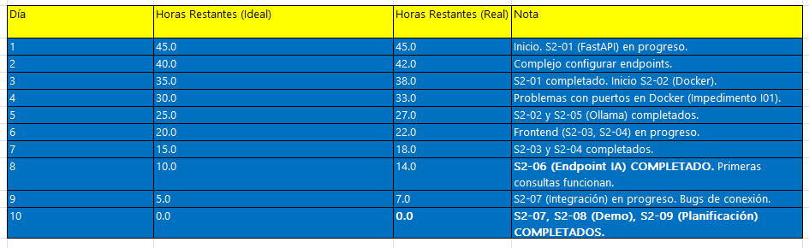
Análisis:
El equipo enfrentó dificultades técnicas iniciales (Docker, configuración) que crearon un desvío constante. Sin embargo, logró una fuerte recuperación en los últimos días, completando la integración y la demostración a tiempo. Muestra resiliencia.

IMPEDIMENT LOG - Sprint 2
